2016 LYS'de Çıkacak Konular ve Soru Sayıları
LYS'de en çok çıkan konular nelerdir? Yükseköğretime Geçiş Sınavı (YGS 2016) sona ermesiyle birlikte terini soğutmak istemeyen adaylar LYS sınavları için hazırlıklara başladılar bile... Lisans Yerleştirme Sınavları'na (LYS 2016) başvurular 1-14 Nisan 2016 tarihleri arasında yapılacak.2016 LYS sınavları ise 18-19 ve 25-26 Haziran 2016 tarihleri arasında gerçekleştirilecek. Peki 2016 LYS'de Çıkacak Konular Belli Oldu mu,LYS'de hangi derslerden kaç soru çıkıyor? İşte adayların en çok merak ettikleri sorular ve cevapları...
YGS'de en az bir puan türünde 150 ve üzeri puan alamayan adayların, sınavsız geçiş hakkı olanlar hariç, YGS puanları ile bir yükseköğretim programını tercih etme ve LYS'lere girme hakları bulunmuyor. YGS puanlarından en az biri 180 ve daha fazla olan adaylar, LYS'lere girme hakkı kazanacak.
YGS'de 180 ve üzeri puan alanlar, hem meslek yüksekokulu ön lisans programları ile açık öğretim programlarını hem de YGS puanı ile öğrenci alan lisans programlarını tercih edebilecekler.
2016 LYS Sınav Tarihleri ve Saatleri
LYS 4 Sosyal Bilimler Tarihi, Saati ve Süresi 18 Haziran 2016 (Cumartesi), 10.00, 135 dakika
LYS 1 Matematik Tarihi, Saati ve Süresi 19 Haziran 2016 (Pazar), 10.00, 135 dakika
LYS 5 Yabancı Dil Tarihi, Saati ve Süresi 25 Haziran 2016 (Pazar), 14.30, 120 dakika
LYS 2 Fen Bilimleri Tarihi, Saati ve Süresi 25 Haziran 2016 (Cumartesi), 10.00, 135 dakika
LYS 3 Edebiyat-Coğrafya Tarihi, Saati ve Süresi 26 Haziran 2016 (Pazar), 10.00, 120 dakika
2016 LYS de Hangi Derslerden Kaç Soru Çıkıyor?
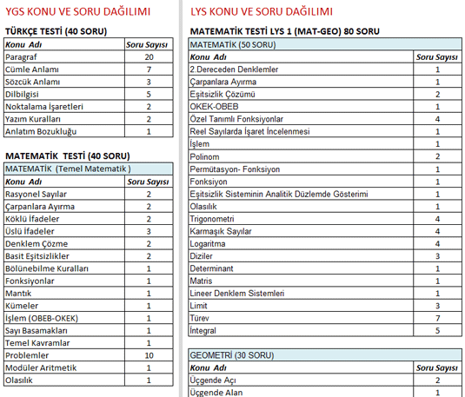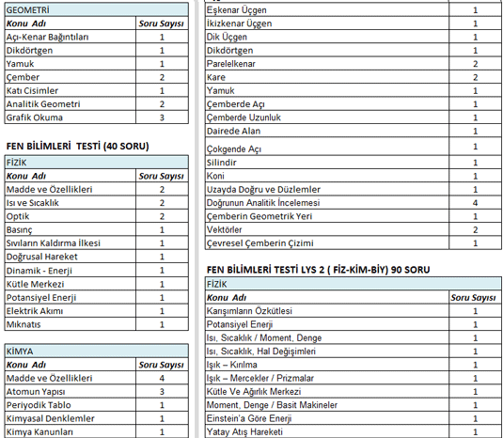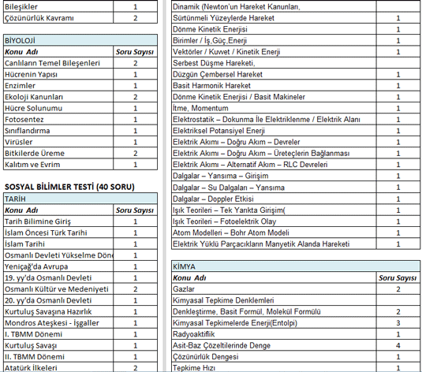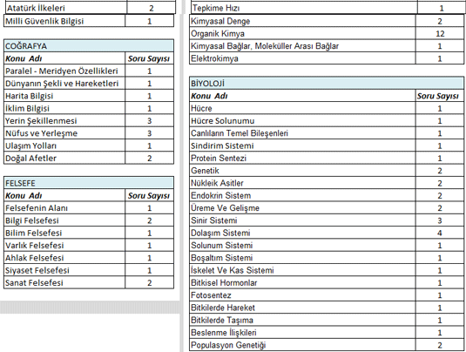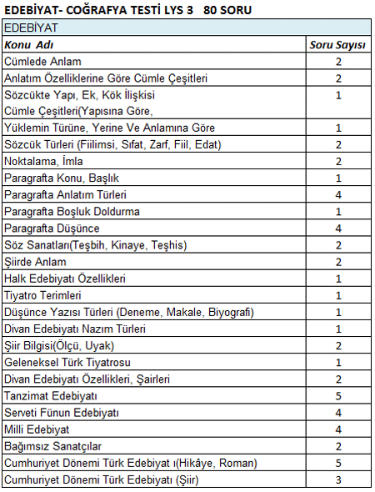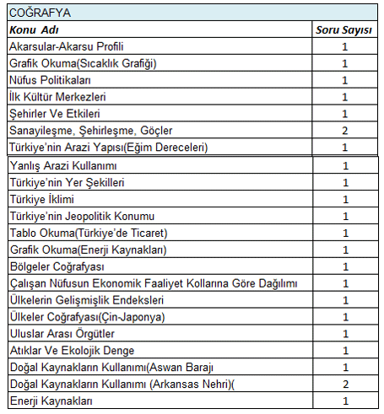
LYS Sınavı Nasıl Uygulanır?
Lisans Yerleştirme Sınavı. LYS 1 ( Matematik 80 soru), LYS 2 (Fen Bilimleri 90 soru) LYS 3 (Edebiyat-Coğrafya 80 soru), LYS 4 (Sosyal Bilimler 90 soru) ve LYS 5 (Yabancı dil 80) soru şeklinde Haziran ayı içinde (iki hafta sonu cumartesi-Pazar olacak şekilde 4 günde) her bir LYS tek oturumda uygulanır. Sınav lise müfredatının hepsini kapsamaktadır. Sorular bilgi düzeyini ölçmek için sorulur.İşte LYS'de soru ve cevaplama süresi dağılımı;
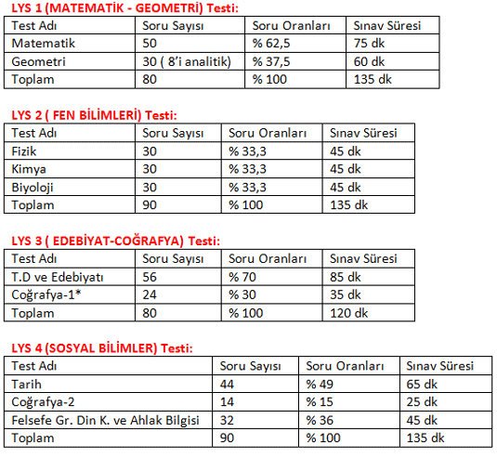
Felsefe Grubu-Din Kültürü ve Ahlak Bilgisinde Soru Dağılımı:
Psikoloji 8 soru, Sosyoloji 8 soru, Mantık 8 Soru ve Din Kültürü Ahlak Bilgisi 8 Soru.
*Edebiyat-Coğrafya Sınavındaki Coğrafya-1 soruları, Coğrafya Dersi Öğretim programında belirtilen 9. sınıf kazanımlarının tamamı ile 10., 11. ve 12. sınıflarda haftada 2 saat okutulan ortak Coğrafya dersi kazanımlarıyla sınırlı olacaktır.
LYS 5 (YABANCI DİL) Testi:
Sözcük Bilgisi ve Dil Bilgisi: 20 Soru / Çeviri: 12 Soru / Okuduğunu Anlama: 48 Soru
80 soru için 120 dk cevaplama süresi vardır.
Tablo-2 : Lisans Yerleştirme Sınavları Puan Türleri ve Testlerin Ağırlıkları
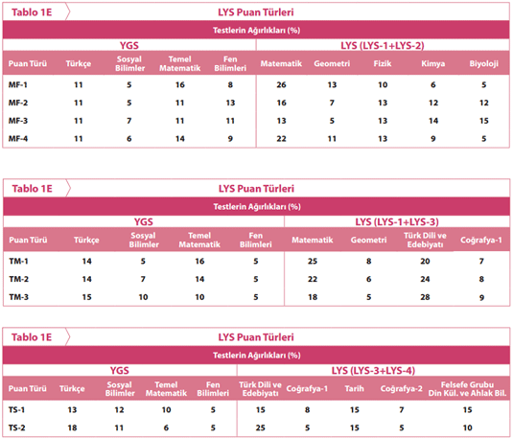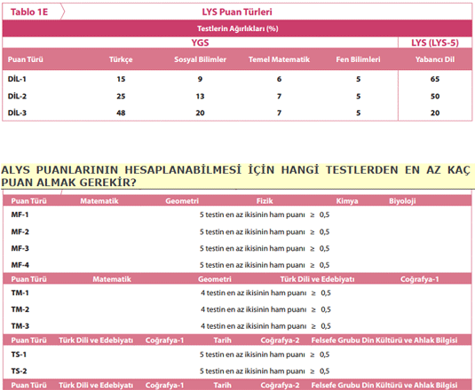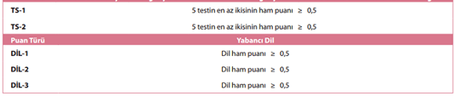
Not:
* Bu bilgiler ÖSYM kaynaklarından alınmıştır.
* Bu sınav türünde adayların ilgili derslerdeki bilgi seviyeleri ölçülür.
* Yukarıdaki dağılımda her bir puan türüne hangi derslerin ne kadar etki edeceği gösterilmektedir.
* Bu tabloda görünen yüzdelik oranlar her dersteki netlerin çarpılacağı katsayıları belirlemede kullanılır.
* Anlaşılır olması açısından örneklemek gerekirse; DİL puanları hesaplanırken, DİL-1 puan türünde 1 DİL netinin puan değeri DİL-3 Puan türündeki netin 3 katından fazla olacaktır(DİL-1 puan türünde oran %65 Dil-3’te ise %20 olduğu için).
* Her bir puan türünde yüzdelik oranlara bakılarak hangi testin sorularının daha önemli-öncelikli olduğu anlaşılabilir.
* Yüzdelik dağılım olarak YGS netlerinin LYS puan türleri hesaplanırken formüldeki katkısı yaklaşık %40’dır. Bu katkı her yıl ÖSYM tarafından o yılki sınavın başarısına göre hesaplanır.
Önceki Yıllara Ait LYS Konuları ve Soru Dağılımları
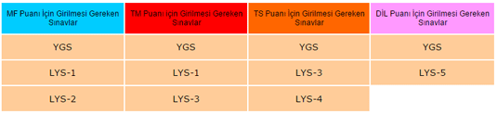
LYS-1: MATEMATİK SINAVI
80 Soru, 135 Dakika
MATEMATİK 50 SORU 75 DAKİKA
GEOMETRİ 30 SORU 60 DAKİKA
Analitik Geometriden 8 Soru sorulacak. Matematik ve Geometri testleri için ayrı soru kitapçıkları kullanılacak; ancak iki test için ortak cevap kağıdı olacak.
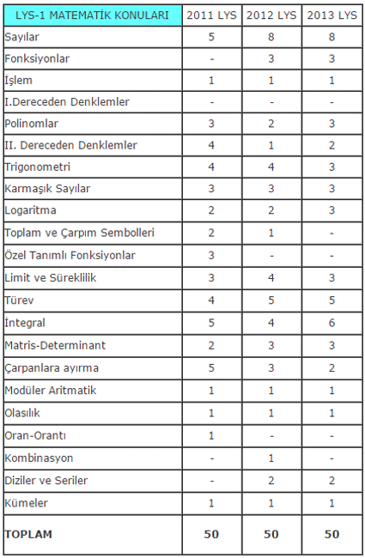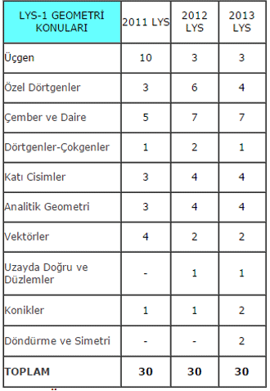
LYS-2: FEN BİLİMLERİ SINAVI
FİZİK 30 SORU 45 DAKİKA
KİMYA 30 SORU 45 DAKİKA
BİYOLOJİ 30 SORU 45 DAKİKA
90 Soru,135 dakika
Fizik, Kimya ve Biyoloji testleri için ayrı soru kitapçıkları kullanılacak, cevap kağıdı ortak olacak.
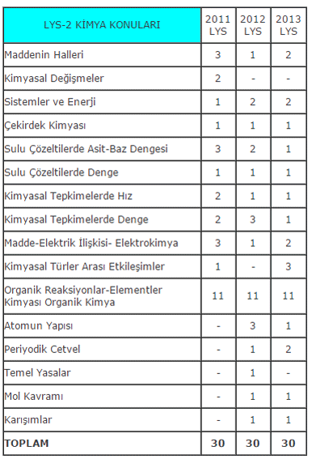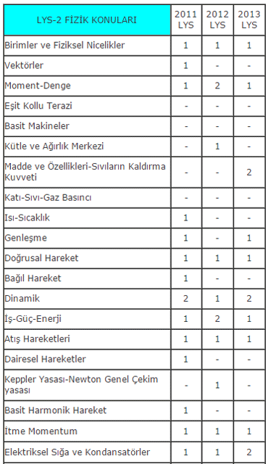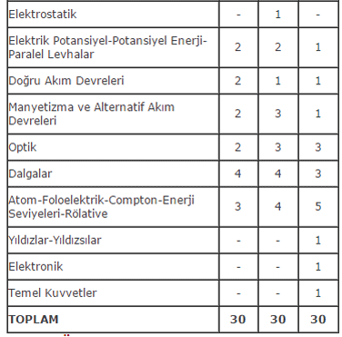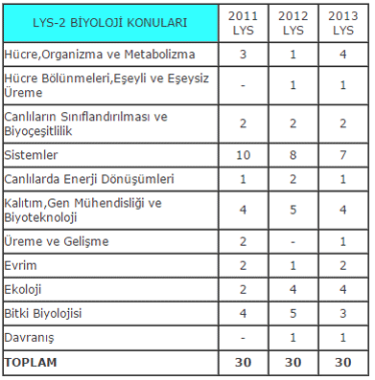
LYS-3: EDEBİYAT- COĞRAFYA SINAVI
80 Soru, 120 Dakika
TÜRK DİLİ VE EDB. 56 SORU 85 DAKİKA
COĞRAFYA-1 24 SORU 35 DAKİKA
Türk Dili ve Edebiyatı,Coğrafya-1 testleri için ayrı soru kitapçıkları kullanılacak; fakat ortak cevap kağıdı kullanılacaktır.
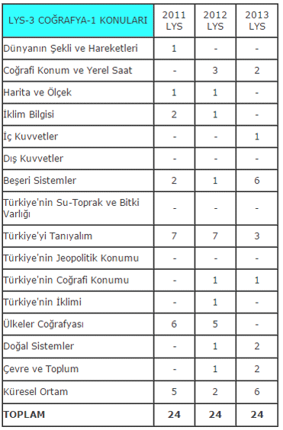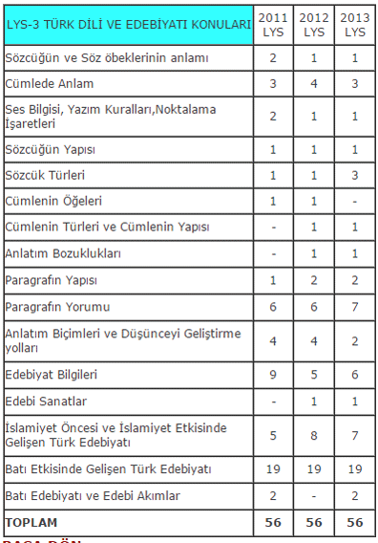
LYS-4: SOSYAL BİLİMLER SINAVI
90 Soru, 135 Dakika
TARİH 44 SORU 65 DAKİKA
COĞRAFYA-2 14 SORU 20 DAKİKA
FELSEFE GR. İLE DİN K. VE AHLAK BİLGİSİ 32 SORU 50 DAKİKA
Psikoloji 8 SORU
Sosyoloji 8 SORU
Mantık 8 SORU
Din. K. Ahlak Bilgisi 8 SORU
Tarih, Coğrafya-2 ve Felsefe Grubu ile Din kültürü ve ahlak bilgisi testleri için üç ayrı soru kitapçığı kullanılacak; fakat cevap kağıdı ortak kullanılacaktır.
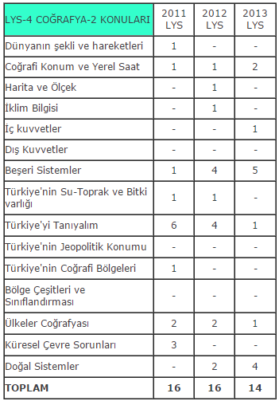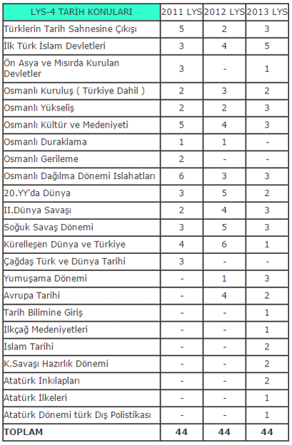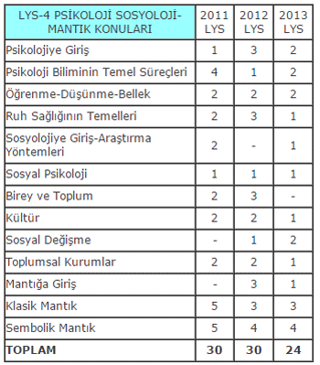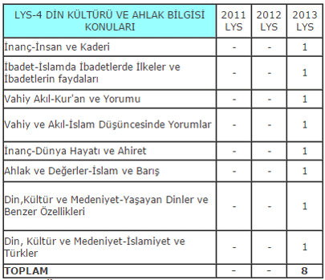
YGS-LYS Net Sihirbazı Tıkla İndir

